PENINGKATAN PENGETAHUAN DAN KETERAMPILAN KADER POSYANDU MELALUI KEGIATAN
EDUKASI DAN SIMULASI

Nurbaya¹, Rahmat Haji Saeni², Zaki Irwan^{3*}
^{1,2,3} Jurusan Gizi, Poltekkes Kemenkes Mamuju, Sulawesi Barat
nurbaya.m.gizi@gmail.com

ABSTRAK
Abstrak: Kader sangat berperan penting dalam pelaksanaan posyandu sebagai salah satu kegiatan pemantauan status gizi balita. Pengetahuan yang baik tentang gizi dan upaya pencegahan stunting akan membantu kader dalam memberikan penyuluhan kepada masyarakat. Oleh karena itu, kader perlu dibekali dengan pengetahuan tentang gizi dan kesehatan yang baik. Kegiatan pengabdian masyarakat ini bertujuan untuk meningkatkan pengetahuan dan keterampilan kader Posyandu dalam melakukan pemantauan pertumbuhan dan penyuluhan kesehatan kepada masyarakat sebagai salah satu upaya. Sasaran utama pada kegiatan ini adalah kader posyandu di wilayah lingkungan Kadolang, Mamuju. Peningkatan kapasitas dilakukan melalui tiga metode yaitu, edukasi, simulasi, dan pendampingan agak kader dapat mempraktikkan secara langsung pengetahuan yang telah diberikan. Kegiatan pengabdian masyarakat dengan menggunakan komunikasi metode tersebut dapat meningkatkan pengetahuan dan keterampilan kader posyandu dalam memantau tumbuh kembang balita dan melakukan penyuluhan kesehatan di masyarakat. Sebagai saran, perlu adanya pelatihan khusus pada kader tentang cara memberikan informasi kesehatan melalui media edukasi dan promosi kesehatan.

Kata Kunci: Kader; Posyandu; Edukasi; Simulasi

Abstract: Cadres play an important role in the implementation of Posyandu as one of the activities to monitor the nutritional status of under-five children. Good knowledge about nutrition and stunting prevention efforts will assist cadres in providing counseling to the community. Therefore, cadres need to be equipped with adequate knowledge about nutrition and health. This community service activity aimed to increase the knowledge and skills of Posyandu cadres in monitoring growth and providing health promotion to the community. The main target for this activity was Posyandu cadres in the Kadolang village, Mamuju. Capacity building was carried out through three methods, namely, education, simulation, and assisting. Therefore, cadres can practice directly the knowledge that has been given. Community service activities using the combination of these methods can increase the knowledge and skills of Posyandu cadres in monitoring the growth and development of toddlers and conducting health education in the community. As a suggestion, it is necessary to have special training for cadres on how to provide health information through health education and promotion media.

Keywords: Cadre; Posyandu; Education; Simulation.

 | Article History:  Received: DD-MM-20XX  Revised : DD-MM-20XX  Accepted: DD-MM-20XX  Online : DD-MM-20XX | This is an open access article under the  CC–BY-SA license

- LATAR BELAKANG
Posyandu merupakan salah satu pranata sosial yang berperan dalam pendekatan partisipasi masyarakat di bidang kesehatan. Posyandu adalah sarana pelayanan kesehatan primer yang paling dekat dan mudah diakses oleh masyarakat. Posyandu dikelola oleh kader posyandu yang telah mendapatkan pelatihan dari puskesmas (Kemenkes RI, 2019). Tugas kader posyandu salah satunya yaitu menjadi sumber informasi utama tentang kesehatan dan gizi terutama pada saat pelaksanaan Posyandu. Sasaran posyandu adalah bayi, balita, ibu hamil, ibu menyusui dan Pasangan Usia Subur (PUS) (Rahmawati & Krianto, 2021).
Kader sangat berperan penting dalam pelaksanaan posyandu sebagai salah satu kegiatan pemantauan status gizi balita. Kader merupakan titik sentral dalam pelaksanaan kegiatan Posyandu. Keikutsertaan dan keaktifan kader diharapkan mampu menggerakkan partisipasi keluarga dan masyarakat. Oleh karena itu, keaktifan kader sangat penting termasuk di masa pandemi seperti saat ini. Kader terbukti mampu melaksanakan kegiatan Posyandu dengan baik selama masa pandemi dan melakukan inovasi pelayanan Posyandu agar sesuai dengan standar protokol kesehatan pencegahan penularan Covid-19 (Arif, Isdijoso, Fatah, & Tamyis, 2020; Najdah & Nurbaya, 2021).
Kader kesehatan yang berasal dari elemen masyarakat terbukti mampu meningkatkan status kesehatan masyarakat, seperti yang terjadi di India. Kader kesehatan yang berdedikasi, efisien, dan memiliki sumber daya yang memadai mampu berkontribusi pada peningkatan kesehatan, sanitasi, dan hasil pembangunan yang berkelanjutan. Kinerja kader yang baik dapat dilihat dari perannya dalam menjalankan posyandu dimulai dari sebelum kegiatan posyandu, saat kegiatan posyandu, dan sesudah kegiatan posyandu (Kumar, Bothra, & Mairembam, 2016).
Berdasarkan buku panduan kader posyandu, seorang kader sebaiknya memiliki pengetahuan yang cukup mengenai posyandu, khususnya sistem 5 langkah, mulai dari pendaftaran, penimbangan, pengisian Kartu Menuju Sehat (KMS), penyuluhan dan pelayanan kesehatan dasar, serta kinerja yang baik dalam menjalankan tugasnya sebagai kader (Kemenkes RI, 2019).
Namun, keberadaan kader relatif labil karena partisipasinya bersifat sukarela sehingga tidak ada jaminan untuk tetap menjalankan fungsinya dengan baik seperti yang diharapkan. Pengetahuan yang baik tentang gizi dan upaya pencegahan stunting akan membantu kader dalam memberikan penyuluhan kepada masyarakat (Mustafyani & Mahmudiono, 2017; Ramadhan, Maradindo, Nurfatimah, & Hafid, 2021). Oleh karena itu, kader perlu dibekali dengan pengetahuan tentang gizi dan kesehatan yang baik. Kegiatan pengabdian masyarakat ini bertujuan untuk meningkatkan pengetahuan dan keterampilan kader Posyandu dalam melakukan pemantauan pertumbuhan dan penyuluhan kesehatan kepada masyarakat sebagai salah satu upaya.

- METODE PELAKSANAAN
Kegiatan pengabdian masyarakat ini dilakukan oleh Tim Pengabdian Masyarakat Dosen Jurusan Gizi Poltekkes Kemenkes Mamuju yang dilaksanakan di Linkungan Kadolang, Kecamatan Mamuju, Sulawesi Barat. Lingkungan Kadolang merupakan salah satu wilayah dampingan Poltekkes Kemenkes Mamuju dalam upaya pencegahan stunting. Sasaran utama pada kegiatan ini adalah kader posyandu. Mamun tim tetap melibatkan unsur-unsur dari Puskesmas Binanga, tim pendamping gizi (TPG), dan pihak kelurahan Mamunyu untuk menjaga keberlanjutan kegiatan ini.
Kegiatan yang dilaksanakan selama bulan Agustus hingga November 2019 ini mempunyai beberapa tujuan. Adapun tujuan yang diharapkan adalah 1) untuk meningkatkan pengetahuan kader dalam upaya pencegahan dan penanggulangan stunting, 2) untuk meningkatkan keterampilan kader dalam mengukur panjang badan/ tinggi badan, berat badan sebagai indikator dalam penentuan status gizi balita, dan 3) untuk meningkatkan keterampilan kader dalam menyampaikan informasi kesehatan kepada keluarga dan masyarakat.
Pada tahap awal, tim pengabdian masyarakat melakukan identifikasi masalah dan kendala yang sering dihadapi oleh kader. Proses identifikasi masalah dilakukan melalui focus group discussion (FGD). Kader diwawancarai mengenai masalah atau kendala yang sering mereka hadapi selama ini. Setelah itu, tim melakukan diskusi internal mengenai solusi yang dapat diberikan atas tantangan yang telah diidentifikasi.

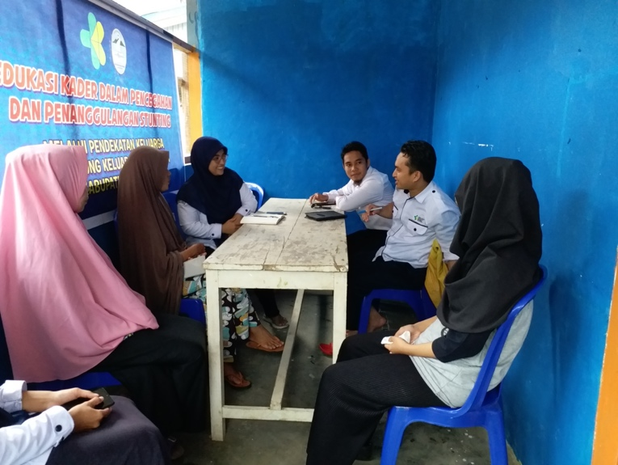
Gambar 1. Identifikasi masalah pada kader posyandu

Tahap selanjutnya yaitu pelaksanaan kegiatan. Kegiatan pengabdian masyarakat ini dilakukan melalui tiga metode yaitu, edukasi, simulasi, dan pendampingan.
- Metode edukasi merupakan upaya yang dilakukan untuk meningkatkan pengetahuan dan keterampilan kader dalam upaya pemberian informasi kepada masyarakat tentang gizi dan Pemberian makanan pada Bayi dan Anak (PMBA).
- Metode simulasi dilakukan dengan cara menunjukkan langsung tentang tata cara pengukuran tinggi badan/panjang badan dan berat badan, pengisian KMS dan penyuluhan di tingkat rumah tangga.
- Metode pendampingan dilakukan melalui pemantauan terhadap kemampuan kader dalam memberikan penyuluhan pada keluarga maupun pemantauan terhadap keterampilan kader dalam melakukan pemantauan pertumbuhan dan pengisian KMS.

- HASIL DAN PEMBAHASAN
Tahap awal pelaksanaan kegiatan pengabdian masyarakat adalah identifikasi masalah kader melalui FGD untuk mengetahui masalah dan mengidentifikasi kebutuhan pelatihan oleh kader. FGD tersebut dilaksanakan dalam satu sesi pertemuan antara sasaran dan tim pengabdian masyarakat.
Dari hasil FGD tersebut diperoleh beberapa informasi bahwa tidak semua kader memiliki pengalaman pelatihan yang sama, sehingga pengetahuan dan keterampilan yang mereka miliki tidak merata. Selain itu, diperoleh informasi terkait pelatihan yang dibutuhkan oleh peserta dalam menjalankan tugasnya sebagai kader Posyandu. Adapun pelatihan yang dibutuhkan antara lain:
- Cara pengisian Kartu Menuju Sehat (KMS)
- Penyuluhan melalui pendekatan keluarga
- Demonstrasi pembuatan MP ASI
Masalah lain yang sering dihadapi oleh kader posyandu yang menghambat kegiatan Posyandu antara lain alat timbang seperti dacin yang sudah rusak dan sejumlah kader yang tidak aktif. Kurangnya kompensasi finansial untuk layanan yang diberikan oleh kader posyandu menyebabkan rendahnya motivasi kader dalam bekerja dan menyebabkan ketidakmampuan kader dalam menafkahi keluarga mereka (Dwinantoaji et al., 2020; Husniyawati & Wulandari, 2016) Tingkat partisipasi dan keaktifan kader Posyandu dipengaruhi oleh faktor tingkat pendidikan, pengetahuan, pelatihan pengembangan, insentif dan jenis pekerjaan (Bidayati, 2017). Masalah dan tantangan seperti ini umum dihadapi oleh kader posyandu yang dapat menghambat pelaksanaan Posyandu secara optimal.
Berdasarkan buku Panduan Orientasi Kader Posyandu yang diterbitkan oleh Kemenkes RI menyebutkan bahwa kader posyandu perlu memahami dengan baik 4 materi utama yaitu materi yang terkait stunting, 1000 HPK, konsep STBM, dan materi tentang pemantauan pertumbuhan. Sehingga pelatihan yang diberikan kepada kader sudah cukup relevan dengan panduan pemerintah dengan memberikan materi terkait stunting, dan pemantauan tumbuh kembang balita (Kemenkes RI, 2019).
Pelatihan tentang cara pengisian KMS yang dibutuhkan oleh kader diberikan dalam bentuk edukasi dan diskusi. Keterampilan dalam pengisian KMS sangat penting dalam menilai grafik pertumbuhan dan perkembangan balita melalui KMS. Selain itu, kegiatan edukasi yang dilaksanakan adalah memberikan materi tentang gizi dan kesehatan yang akan bermanfaat pada saat melakukan penyuluhan kepada masyarakat.

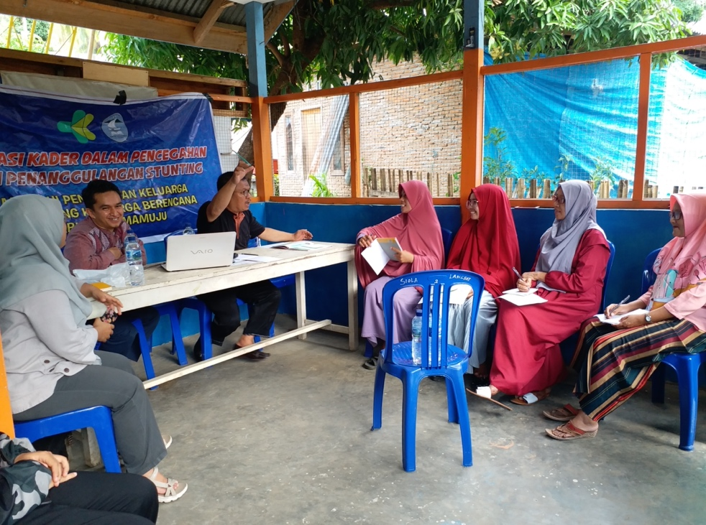
Gambar 2. Tahap pemberian edukasi pada kader posyandu.

Materi edukasi yang diberikan antara lain tentang stunting, cara pengukuran status gizi balita, kebutuhan gizi dan pemberian MP-ASI pada bayi,. Dengan adanya edukasi yang diberikan kepada kader posyandu, diharapkan kader posyandu dapat secara mandiri memberikan informasi kesehatan kepada masyarakat khusnya tentang masalah gizi. Kegiatan pemberian edukasi dalam bentuk kuliah kader pernah dilakukan oleh Ramadhan dkk. yang menunjukkan bahwa kegiatan tersebut dapat meningkatkan pengetahuan kader tentang stunting dari 61,9% menjadi 94,9% (Ramadhan et al., 2021). Dengan tingkat pengetahuan yang baik, kader posyandu dapat melakukan penyebarluasan informasi kepada masyarakat secara mandiri (Rahmawati & Krianto, 2021).
Tahap selanjutnya adalah simulasi yang diberikan dalam dua jenis yaitu simulasi penyuluhan kader posyandu kepada keluarga yang memiliki balita dan simulasi pengisian KMS dan pembuatan MP ASI. Pelaksanaan simulasi penyuluhan kepada keluarga dilaksanakan pada satu sesi pertemuan dan begitu pula dengan simulasi pengisian KMS dan pembuatan MP ASI.
Metode simulasi adalah metode yang memberikan kesempatan kepada kader Posyandu untuk meniru dan memperagakan ulang segala hal yang telah disampaikan pada kegiatan pelatihan (Riyanto, Herlina, & Islamiyati, 2021). Metode simulasi ini bertujuan untuk melatih keterampilan kader dalam mempraktikkan secara langsung kegiatan penyuluhan pada masyarakat. Metode simulasi terbukti dapat meningkatkan pengetahuan dan keterampilan kader (Hayati & Fatimaningrum, 2017; Jumiyati, 2018).
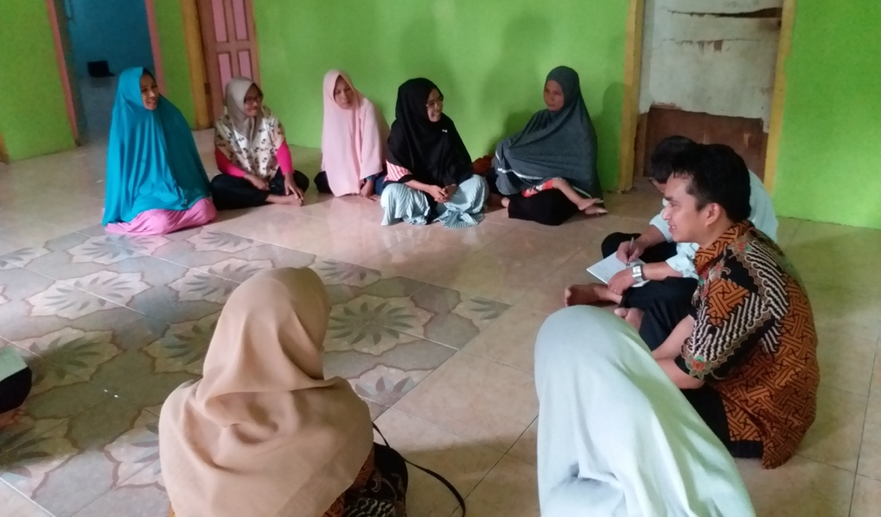
Gambar 3. Simulasi penyuluhan kader posyandu di rumah warga

Tim pengabdian masyarakat juga melakukan pendampingan melalui pemantauan terhadap kemampuan kader dalam memberikan penyuluhan pada keluarga maupun pemantauan keterampilan kader dalam mengukur berat badan dan tinggi badan/panjang badan yang digunakan sebagai indikator penentuan status gizi. Tim juga mendampingi kader posyandu dalam mengisi KMS hingga mereka mampu melakukan dengan baik dan benar. Keberhasilan pelaksanaan pemantauan tumbuh kembang balita di Posyandu bergantung kepada pengetahuan, perilaku dan sikap kader dalam melakukan penimbangan balita dengan baik dan akurat (Lestari & Ayubi, 2021).
Evaluasi pelaksanaan kegiatan ini dilaksanakan setiap pertemuan. Namun khususnya untuk kegiatan evaluasi kemampuan kader dalam menyuluh dilaksanakan secara langsung saat kader memberikan penyuluhan. Begitu pula untuk evaluasi pada simulasi pembuatan MP-ASI dilaksanakan secara langsung saat kader melakukan simulasi pembuatan MP-ASI tersebut.
Selama pelaksanaan kegiatan, tim pengabdian masyarakat melakukan identifikasi kendala dalam pelaksanaan seluruh rangkaian kegiatan. Tim juga kegiatan untuk memberikan solusi atas kendala yang ditemukan di lapangan (Tabel 1).
Tabel 1. Kendala dan Upaya Pemecahan

No. | Kendala | Upaya Pemecahan
1 | Terdapat beberapa kader yang belum mendapatkan pelatihan. | Memberikan pelatihan terhadap kader sesuai dengan kompetensi.
2 | Tidak semua kader memiliki pengetahuan yang sama. | Mendampingi kader bagi yang membutuhkan agar perbedaan pengetahuan antara setiap kader tidak mencolok.
3 | Terdapat kader yang memiliki kehadiran kurang dari 100%. | Melakukan evaluasi dan menjelaskan secara sepintas terhadap materi yang diberikan pada pertemuan sebelumnya.
4 | Dalam melaksanakan simulasi penyuluhan, kader terkadang menggunakan bahasa yang agak susah dipahami oleh masyarakat. | Mengarahkan kader untuk menggunakan bahasa yang mudah dipahami oleh masyarakat.

Salah satu kendala yang dihadapi selama pelaksanaan kegiatan pengabdian masyarakat ini adalah terdapat kader yang tidak mengikuti setiap tahap kegiatan ini sehingga menyebabkan tingkat pengetahuan yang berbeda. Berdasarkan penelitian yang dilakukan oleh Ambarita dkk. menyebutkan bahwa kader yang tidak aktif disebabkan oleh kesibukan kader seperti pekerjaan rumah tangga dan tidak adanya insentif bagi kader (Ambarita, Husna, & Sitorus, 2019). Rendahnya keaktifan kader posyandu akan mempengaruhi kinerja Posyandu secara umum. Sebagai solusi, tim pengabdian masyarakat melakukan pendampingan khusus pada kader yang tidak kadir pada sesi tertentu untuk memberikan edukasi dan simulasi terkait materi yang tidak diikuti.
Selain itu, tim juga menilai bahwa selama sesi simulasi penyuluhan di rumah warga, kader sering menggunakan bahasa yang sulit dipahami oleh masyarakat awam. Sehingga tim mengarahkan untuk menggunakan bahasa sederhana yang biasa mereka gunakan dalam berkomunikasi dengan masyarakat seperti biasanya. Namun secara umum, kegiatan pengabdian masyarakat ini berjalan lancar sesuai dengan tujuan awal yang ingin dicapai.
Kegiatan pemberian edukasi dan simulasi pada kader Posyandu akan mendukung program revitalisasi posyandu. Sebagaimana tujuan utama revitalisasi posyandu adalah agar kegiatan posyandu dalam dilaksanakan secara rutin dan berkesinambungan dan tercapainya pemantapan kelembagaan posyandu (Nurhidayah, Hidayati, & Nuraeni, 2019; Rinayati, Erawati, & Wahyuning, 2020).

- SIMPULAN DAN SARAN
Kegiatan pelatihan peningkatan kapasitas kader posyandu melalui metode edukasi dan simulasi dapat meningkatkan pengetahuan dan keterampilan kader posyandu dalam memantau tumbuh kembang balita dan melakukan penyuluhan kesehatan di masyarakat. Hal ini akan mendukung pelaksanaan posyandu secara optimal dan dapat berkontribusi pada upaya pencegahan stunting pada balita. Kegiatan pelatihan seperti ini masih sangat dibutuhkan oleh kader untuk meningkatkan pelayanan mereka di posyandu. Selain itu perlu adanya pelatihan khusus pada kader tentang tata cara memberikan informasi kesehatan melalui media edukasi dan promosi kesehatan yang dilakukan baik pada tingkat individu maupun masyarakat.

UCAPAN TERIMA KASIH
Terima kasih penulis sampaikan kepada seluruh kader Posyandu di Lingkungan Kadolang, Pihak Puskesmas Binanga dan aparat Kelurahan Mamunyu yang telah ikut mendukung dan berpartisipasi dalam kegiatan pengabdian masyarakat ini.

DAFTAR RUJUKAN
Ambarita, L. P., Husna, A., & Sitorus, H. (2019). Pengetahuan kader Posyandu, para ibu balita dan perpektif tenaga kesehatan terkait keaktifan Posyandu di Kabupaten Aceh Barat. Buletin Penelitian Sistem Kesehatan, 22(3), 147–157. Retrieved from %0Apengetahuan kader posyandu, para ibu balita dan perspektif ...ejournal2.litbang.kemkes.go.id › hsr › article › download%0A
Arif, S., Isdijoso, W., Fatah, A. R., & Tamyis, A. R. (2020). Strategic Review of Food Security and Nutrition in Indonesia.
Bidayati, U. (2017). Commitment, Motivation, and Performance of Posyandu Cadres. Advances in Intelligent Systems Research, 131, 93–97. https://doi.org/10.2991/icoi-17.2017.27
Dwinantoaji, H., Kanbara, S., Kinoshita, M., Yamada, S., Widyasamratri, H., & Karmilah, M. (2020). Factors related to intentions among community health cadres to participate in flood disaster risk reduction in Semarang, Indonesia. European Journal of Molecular and Clinical Medicine, 7(10), 1046–1063.
Hayati, N., & Fatimaningrum, A. S. (2017). Pelatihan Kader Posyandu Dalam Deteksi Perkembangan Anak Usia Dini. Jurnal Pendidikan Anak, 4(2), 651–658.
Husniyawati, Y. R., & Wulandari, R. D. (2016). Analisis Motivasi Terhadap Kinerja Kader Posyandu Berdasarkan Teori Victor Vroom. Jurnal Administrasi Kesehatan Indonesia, 4(2), 126. https://doi.org/10.20473/jaki.v4i2.2016.126-135
Jumiyati, J. (2018). Pengaruh Pelatihan Metode Simulasi Terhadap Perilaku Kader Dalam Upaya Pemberian Asi Eksklusif. Jurnal Media Kesehatan, 7(1), 06–12. https://doi.org/10.33088/jmk.v7i1.216
Kemenkes RI. (2019). Panduan Orientasi Kader Posyandu. Kemenkes RI (Vol. 53).
Kumar, S., Bothra, V., & Mairembam, D. (2016). A dedicated public health cadre: Urgent and critical to improve health in India. Indian Journal of Community Medicine, 41(4), 253–255. https://doi.org/10.4103/0970-0218.193336
Lestari, P. B., & Ayubi, D. (2021). Pengetahuan, sikap dan perilaku kader Posyandu dalam penimbangan balita selama pandemi Covid-19 di Jakarta Timur. Jurnal Health Sains, 2(4).
Mustafyani, A. D., & Mahmudiono, T. (2017). Hubungan pengetahuan, sikap, dukungan, kontrol, perilaku, dan niat ibu dengan perilaku KADARZI ibu balita gizi kurang. The Indonesian Journal of Public Health, 3(September), 190–201. https://doi.org/10.20473/ijph.v12i1.2017.190-201
Najdah, & Nurbaya. (2021). Inovasi Pelaksanaan Posyandu selama Masa Pandemi Covid-19: Studi Kualitatif di Wilayah Kerja Puskesmas Campalagian. Jurnal Kesehatan Manarang, 7(November), 67–76.
Nurhidayah, I., Hidayati, N. O., & Nuraeni, A. (2019). Revitalisasi Posyandu melalui Pemberdayaan Kader Kesehatan. Media Karya Kesehatan, 2(2), 145–157.
Rahmawati, E., & Krianto, T. (2021). Tingkat pengetahuan pandemi Covid-19 kader posyandu di wilayah kerja Puskesmas Jakarta Timur. Jurnal Health Sains, 2(4).
Ramadhan, K., Maradindo, Y. E., Nurfatimah, N., & Hafid, F. (2021). Kuliah kader sebagai upaya meningkatkan pengetahuan kader posyandu dalam pencegahan stunting. JMM (Jurnal Masyarakat Mandiri), 5(4), 1751–1759. Retrieved from http://journal.ummat.ac.id/index.php/jmm/article/view/5057
Rinayati, Erawati, A. D., & Wahyuning, S. (2020). Gambaran tingkat pengetahuan dan kinerja kader kesehatan. Jurnal Ilmiah Permas: Jurnal Ilmiah STIKES Kendal, 10(3), 359–364.
Riyanto, Herlina, & Islamiyati. (2021). Peningkatan pengetahuan dan kemampuan kader Posyandu dalam stimulasi intervensi dan deteksi dini tumbuh kembang anak di kelurahan Hadimulyo Barat Kota Metro. Bantenese Jurnal Pengabdian Masyarakat, 3(1), 28–42.

